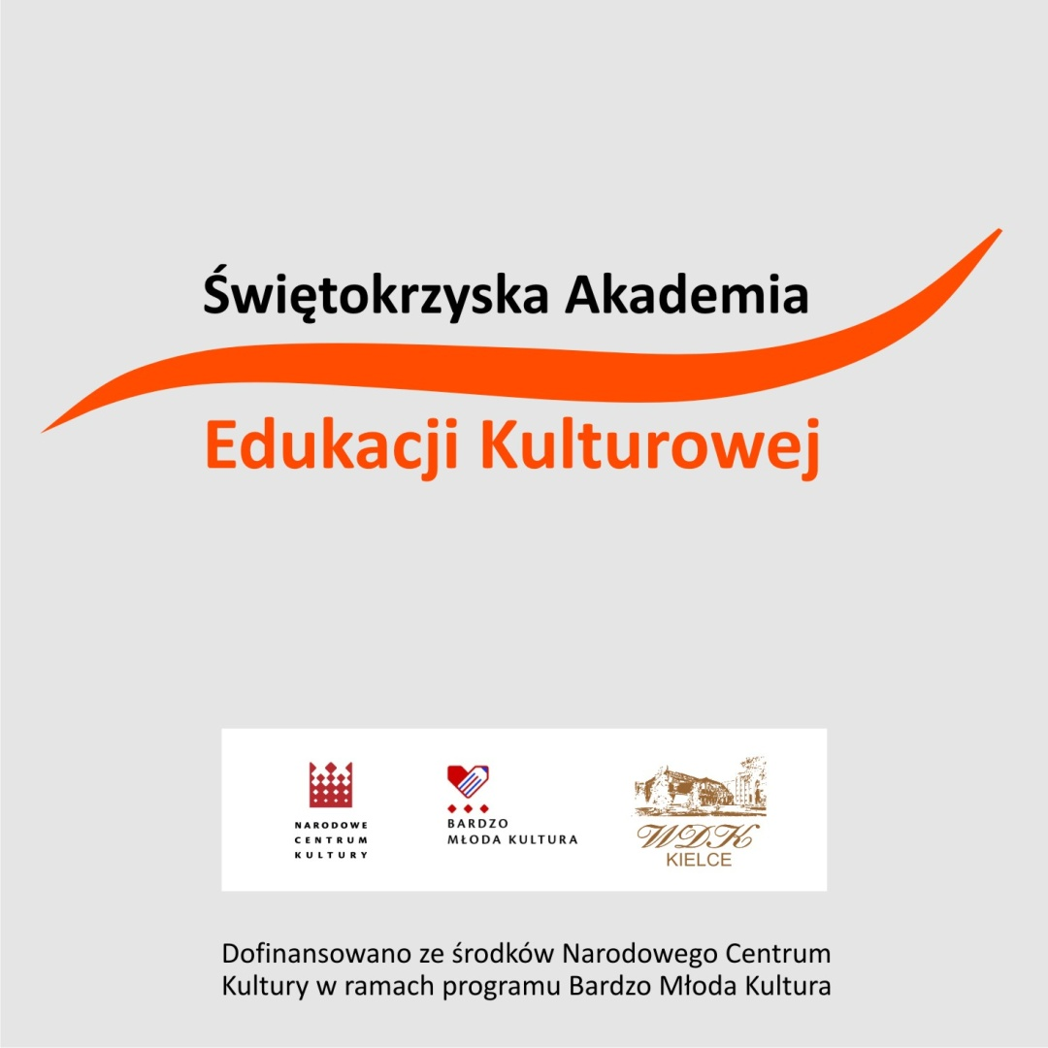

ŚWIĘTOKRZYSKA AKADEMIA EDUKACJI KULTUROWEJ
KONKURS REGRANTINGOWY
2016

Regulamin konkursu regrantingowego w ramach projektu Świętokrzyska Akademia Edukacji Kulturowej realizowanego przez Wojewódzki Dom Kultury w Kielcach

O KONKURSIE

Organizator: Wojewódzki Dom Kultury im. Józefa Piłsudskiego w Kielcach
Adres Organizatora: ul. Ściegiennego 2, 25-033 Kielce

Konkurs realizowany jest przez WDK w ramach programu Bardzo Młoda Kultura, finansowanego przez Narodowe Centrum Kultury w Warszawie.
Cele konkursu:
- propagowanie edukacji kulturowej rozumianej jako aktywne, twórcze i krytyczne formy uczestnictwa w kulturze,
- wdrażanie idei edukacji kulturowej wśród osób zajmujących się kulturą i edukacją w województwie świętokrzyskim,
- promowanie współpracy między tymi środowiskami.

Przedmiotem konkursu regrantingowego są projekty z zakresu edukacji kulturowej realizowane na rzecz dzieci i młodzieży na terenie województwa świętokrzyskiego.
Najciekawsze z nich zostaną zrealizowane ze środków WDK w ramach projektu Świętokrzyska Akademia Edukacji Kulturowej.

ZASADY UCZESTNICTWA

W konkursie uczestniczą osoby spełniające następujące kryteria:
- osoby fizyczne związane z edukacją kulturową (nauczyciele, pedagodzy, wychowawcy, przedstawiciele organizacji pozarządowych związanych z oświatą i kulturą, pracownicy instytucji kultury, artyści, opiekunowie świetlic środowiskowych itd.),
- osoby działające w województwie świętokrzyskim, które uczestniczyły w warsztatach w ramach projektu Świętokrzyska Akademia Edukacji Kulturowej w 2016 roku (uczestniczyły w przynajmniej 6 z 8 dni warsztatowych).

- Projekty uwzględniają partnerstwo między środowiskami oświaty i kultury w województwie świętokrzyskim. Liczba Partnerów nie jest ograniczona. Partnerzy mogą, lecz nie muszą być uczestnikami warsztatów.

- Jeden wnioskodawca może złożyć tylko jeden wniosek.

Zgłoszenie się do udziału w konkursie jest równoznaczne z uznaniem niniejszego regulaminu oraz z wyrażeniem zgody na umieszczenie danych osobowych członków Partnerstw w bazie danych operatora oraz na ich przetwarzanie w celach związanych z realizacją projektu.

NABÓR PROJEKTÓW KONKURSOWYCH

Etap I

Aby przystąpić do konkursu, Partnerstwa zobowiązane są do wypełnienia formularza zgłoszeniowego (zał. nr 1) w terminie do 10 lipca 2016 r.
Zgłoszenia należy nadsyłać na adres Wojewódzkiego Domu Kultury w Kielcach wyłącznie w wersji papierowej. O przyjęciu zgłoszenia decyduje data faktycznego dostarczenia formularza, a nie data stempla pocztowego.

Wojewódzki Dom Kultury w Kielcach powoła zespół składający się z niezależnych ekspertów oraz przedstawicieli WDK. Zespół ten do 20 lipca 2016 r. dokona oceny nadesłanych zgłoszeń i przeprowadzi konsultacje z wybranymi wnioskodawcami. Konsultacje prowadzone będą telefonicznie, drogą elektroniczną oraz osobiście w miejscu realizacji warsztatów. Zadaniem Organizatora jest merytoryczne wsparcie oraz ewaluacja projektów.

Etap II

Autorzy wyłonionych w pierwszym etapie wniosków zobowiązani będą do złożenia wniosku aplikacyjnego (zał. nr 2) zawierającego rozwinięcie przyjętego na pierwszym etapie zgłoszenia, w terminie do 19 sierpnia 2016 r. Wnioski aplikacyjne należy nadsyłać na adres Wojewódzkiego Domu Kultury w Kielcach wyłącznie w wersji papierowej. O przyjęciu wniosku decyduje data faktycznego dostarczenia dokumentów, a nie data stempla pocztowego.

Powołana przez WDK w Kielcach komisja, składająca się wyłącznie z niezależnych ekspertów spoza województwa świętokrzyskiego, dokona oceny złożonych wniosków aplikacyjnych i ogłosi wyniki konkursu do 4 września 2016 r.

Ocenie formalnej będą podlegały kryteria uwzględnione w zasadach uczestnictwa.

Ocenie merytorycznej będą podlegały:
- związek członków Partnerstwa z kulturą i oświatą,
- zgodność koncepcji projektu z założeniami edukacji kulturowej,
- realizacja idei konkursu, jaką jest współdziałanie między sektorami oświaty i kultury,
- realne partnerstwo założone we wniosku,
- dobre rozpoznanie grup odbiorczych przez wnioskodawców,
- procesowość / procesualność projektu i atrakcyjność metod wykorzystywanych w trakcie realizacji projektu,
- kompetencje, doświadczenie i potencjał wykonawców projektu,
- brak cech oferty komercyjnej,
- przemyślany i proporcjonalny budżet.

Wytypowane przez komisję wnioski zostaną zrealizowane przez wnioskodawcę (Partnerstwo) ze środków Wojewódzkiego Domu Kultury w Kielcach. Środki te mają formę grantu przyznanego w ramach projektu Świętokrzyska Akademia Edukacji Kulturowej realizowanego przez WDK w ramach programu Narodowego Centrum Kultury Bardzo Młoda Kultura.

INFORMACJE DOTYCZĄCE PROJEKTÓW KONKURSOWYCH

Niezależna komisja dokona wyboru 5 najlepszych projektów.
Koszt realizacji pojedynczego projektu wynosi 15 000 zł (piętnaście tysięcy złotych) brutto i stanowi 100% wartości projektu.

Wojewódzki Dom Kultury w Kielcach podpisze umowę z członkami Partnerstwa na realizację zapisów wniosku aplikacyjnego. Umowa określać będzie szczegółowe zasady finansowania i rozliczenia projektu. Każdemu realizowanemu projektowi przydzielony zostanie z ramienia Organizatora Opiekun projektu, który służył będzie pomocą na etapie realizacji, także w kwestiach wydatkowania i rozliczania zaplanowanych kosztów.
Podstawą sporządzenia umowy będzie przedstawiony przez wnioskodawcę preliminarz kosztów projektu, w skład którego mogą wchodzić m.in. wynagrodzenie dla osób realizujących projekt (umowy o dzieło, umowy zlecenia, faktury), koszty materiałów niezbędnych do realizacji projektu (faktury), koszty transportu uczestników projektu (faktury), catering, koszty produkcji i dystrybucji materiałów promocyjnych (faktury).
W ramach finansowania nie ma możliwości zakupu środków trwałych.

Zwycięskie projekty muszą być zrealizowane i rozliczone do 15 listopada 2016 r. Prezentacja zwycięskich projektów odbędzie się podczas konferencji podsumowującej pierwszy rok realizacji projektu Świętokrzyska Akademia Edukacji Kulturowej, 22 listopada 2016 roku, w Wojewódzkim Domu Kultury w Kielcach.

Wszelkie uszczegółowienia, których nie zawiera niniejszy regulamin, będą precyzowane w dokumentach pojawiających się w kolejnych etapach realizacji konkursu.
Organizator zastrzega sobie możliwość zmian w niniejszym regulaminie.

Dodatkowe informacje o konkursie i projekcie dostępne są na stronie projektu: http://saek.pl/ na stronie Organizatora – WDK: http://wdk-kielce.pl/ oraz pod numerami telefonów: 41 36 55 101 i 41 36 55 133.
Adres e-mailowy do kontaktów z Organizatorem: akademia@wdk-kielce.pl

WYKAZ KOSZTÓW KWALIFIKOWANYCH

I.

Wydatki związane z realizacją zadania muszą spełniać następujące warunki (łącznie):
- niezbędne dla realizacji zadania,
- efektywne i racjonalne,
- poniesione (opłacone) w okresie kwalifikowalności wydatków, tj. w okresie realizacji zadania,
- poniesione zgodnie z ustawą Prawo zamówień publicznych,
- udokumentowane.

II.

Za wydatki kwalifikowane uznaje się:
- Honoraria / wynagrodzenia za działania merytoryczne i obsługę zadania:
- instruktorów, prowadzących warsztaty, twórców, artystów, animatorów kultury, szkoleniowców, trenerów, moderatorów, panelistów,
- koordynatora zadania,
- autorów i recenzentów badań,
- za obsługę kampanii promocyjnej,
- redaktorów i autorów tekstów do publikacji,
- członków jury,
- opiekunów dzieci, osób niepełnosprawnych uczestniczących w projekcie,
- pracowników obsługi technicznej przedsięwzięć w ramach zadania (m.in. obsługa informatyczna, scena, nagłośnienie, oświetlenie, nagranie, strojenie instrumentów, dokumentacja),
- obsługa finansowa i księgowa zadania (do obsługi finansowej zadania nie zaliczają się koszty prowadzenia konta i przelewów bankowych).
Uwaga! Koszty finansowane będą w oparciu o faktury (wystawiane przez firmy oraz osoby prowadzące działalność gospodarczą) oraz umowy zlecenia / o dzieło wraz z rachunkiem.

- Zakup materiałów niezbędnych do realizacji zadania, które zostaną zużyte i nie będą tworzyły wyposażenia beneficjenta po zrealizowaniu zadania. Wykluczony jest zakup sprzętu, wyposażenia i innych środków trwałych.

- Koszty podróży / transportu:
- uczestników warsztatów, szkoleń i innych wydarzeń odbywających się w ramach zadania,
- osób związanych z realizacją zadania,
- scenografii,
- instrumentów,
- elementów wyposażenia technicznego / sceny.
Uwaga! Honorowanym dokumentem finansowym jest tu:
- faktura / rachunek za usługę transportową – w przypadku wynajmu środka transportu,
- faktura / rachunek za parking.

- Koszty związane z wydaniem publikacji (prawa autorskie, honoraria autorskie, redakcja, korekta, opracowanie typograficzne, opracowanie graficzne, skład komputerowy, druk, nagranie i zwielokrotnienie utworu wydanego w formie audio-booka, umieszczenie w Internecie utworu wydanego w formie e-booka).

- Scenografia i stroje:
- projekt,
- wykonanie (w tym koszt materiałów),
- wypożyczenie.
Uwaga! Z wyłączeniem zakupu gotowych strojów.

- Noclegi i wyżywienie dla uczestników przedsięwzięć organizowanych w ramach zadania, w tym artystów i jurorów.

- Zakup biletów dla uczestników zadania na przedsięwzięcia kulturalne (np. wystawy, spektakle teatralne, koncerty, lekcje muzealne) stanowiące integralną część zadania.

- Zakup nagród rzeczowych.

- Koszty promocji i reklamy:
- reklama prasowa, radiowa, telewizyjna, internetowa,
- produkcja gadżetów promocyjnych,
- druki i ich kolportaż.

- Dokumentacja / rejestracja realizacji zadania (filmowa, dźwiękowa, zdjęciowa).

- Koszty związane z dostosowaniem działań i formy przekazu do potrzeb osób z niepełnosprawnościami. Do tej pozycji kwalifikuje się np. wynajem niezbędnego sprzętu ułatwiającego osobom z niepełnosprawnościami odbiór dóbr kultury, opłata za specjalistyczną usługę przewodnicką z audiodeskrypcją.
(Zał. nr 1)
FORMULARZ ZGŁOSZENIOWY
– na etapie pierwszym

1. Informacje o wnioskodawcy
- imię i nazwisko
- adres e-mailowy i nr tel.
- adres zamieszkania
- reprezentowana instytucja

2. Partnerstwo
- nazwy, adresy i typy podmiotów (osób i / lub instytucji) wchodzących w skład Partnerstwa

3. Tytuł proponowanego projektu

4. Koncepcja projektu (maks. 2000 znaków liczonych ze spacjami)
- czego dotyczy projekt, na jakie problemy / potrzeby odpowiada?
- jakie mają być rezultaty projektu, co wydarzy się / powstanie w wyniku jego realizacji?
- w jaki sposób, jakimi metodami mają zostać osiągnięte cele projektu?

5. Uczestnicy / odbiorcy projektu (maks. 1000 znaków liczonych ze spacjami)
- uzasadnienie wyboru grupy uczestników / odbiorców projektu
- sposób przeprowadzenia rekrutacji uczestników projektu

(Zał. nr 2)
WNIOSEK APLIKACYJNY
– na etapie drugim

Informacje o wnioskodawcy
Imię i nazwisko wnioskodawcy
Nazwa podmiotu, który reprezentuje wnioskodawca
Adres podmiotu, który reprezentuje wnioskodawca
Nr telefonu wnioskodawcy
Adres e-mailowy wnioskodawcy
Informacje o partnerach*
Imię i nazwisko partnera
Nazwa podmiotu, który reprezentuje partner

Adres podmiotu, który reprezentuje partner

Nr telefonu partnera
Adres e-mailowy partnera
* W przypadku większej liczby partnerów należy dostawić kolejne wiersze.
Informacja o projekcie z zakresu animacji i edukacji kulturowej
Nazwa projektu
Miejsce realizacji projektu
Czas realizacji projektu (początek i koniec)
Uczestnicy projektu (krótka charakterystyka: do kogo projekt jest skierowany, ile osób będzie brało w nim udział, w jakim są wieku itd.)

Charakterystyka projektu (jakie są cele projektu, w jaki sposób będą one realizowane, jakich efektów spodziewają się pomysłodawcy)

Harmonogram działań (chronologiczny zapis kolejnych działań w ramach projektu)

Krótka charakterystyka rodzaju współpracy między uczestnikiem konkursu a jego partnerem / partnerami w ramach składanego projektu (na czym polega?)

Preliminarz wydatków (określenie kosztów realizacji poszczególnych działań w ramach projektu w kwotach brutto, z wyłączeniem środków trwałych). W razie potrzeby należy dostawiać kolejne myślniki, by dopisać kolejne pozycje w danej kategorii.

KATEGORIA KOSZTU | JEDNOSTKA MIARY  (np. szt., os., godz.) | KOSZT JEDNOSTKOWY  (zł brutto) | KOSZT OGÓŁEM  (zł brutto)
Honoraria / wynagrodzenia:
-
-
-
Materiały:
-
-
-
Koszty podróży / transportu:
-
-
-
Koszty wydania publikacji:
-
-
-
Scenografia / stroje:
-
-
-
Noclegi i wyżywienie:
-
-
-
Bilety:
-
-
-
Nagrody:
-
-
-
Koszty promocji i reklamy:
-
-
-
Dokumentacja:
-
-
-
Koszty związane z dostosowaniem działań i formy przekazu do potrzeb osób niepełnosprawnych:
-
-
RAZEM:

Wyrażam zgodę na utrwalanie mojego wizerunku oraz na jego publikację zarówno w wydawnictwach drukowanych i elektronicznych przygotowanych przez Wojewódzki Dom Kultury w Kielcach, jak i materiałach powstałych przy pomocy technik audiowizualnych, które mogą zostać opublikowane na stronach internetowych Wojewódzkiego Domu Kultury w Kielcach.
Wyrażam zgodę na dokumentowanie przez WDK przy pomocy technik audiowizualnych realizacji mojego projektu pod nazwą:

…………… ..............................................................................................................................
Ponadto wyrażam zgodę na przetwarzanie moich danych osobowych dla potrzeb niezbędnych do realizacji procedury konkursowej.

Miejsce i data

Podpis wnioskodawcy

Podpis partnera*

* W przypadku większej liczby partnerów należy dostawić kolejne wiersze.

